De Batavia
De Batavia werd gebouwd in 1628. Het schip werd gebouwd voor de Verenigde Oostindische Compagn (VOC). Het leven was er niet altijd even leuk.
Hoe was het leven op de Batavia van een opvarende/Matroos.

De gestrafte werd daarbij van de grote ra geduwd en met een touw onder het schip doorgetrokken.
De Batavia uit 1628 had ook zo'n honderd soldaten aan boord. Grote VOC-schepen als de Batavia kunnen we namelijk ook beschouwen als troepentransportschepen. De VOC bezat vele forten in Azië om de handelsposten te beschermen tegen vooral de Europese concurrenten, maar ook tegen sommige Aziatische vorsten met wie oorlog werd gevoerd. Voor deze forten waren veel soldaten nodig. De verhoudingen tussen matrozen en soldaten waren niet al te best. De matrozen keken ook een beetje neer op die soldaten die helemaal niet gewend waren aan het leven aan boord. Velen van hen stierven onderweg of vlak na aankomst aan allerlei tropische ziekten.

Het leven van de soldaten aanboord
Het leven was er zwaar. De medische hulp was slecht. Maar dat was normaal in deze tijd. We hadden slecht slaap plaatsen verteld een opvarende. En als we iets verkeerd deden waren de straffen heel erg gruwelijk. Bijvoorbeeld kieuwhalen daarbij de gestrafte van de grote ra geduwd en met een touw onder het schip doorgetrokken. De meeste mensen overleefden het maar als je pech had overleed je.
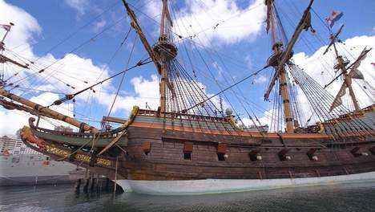
Elk gebied in Azië had zijn specialiteiten: peper van Sumatra en van de kusten van India (Malabar en Coromandel), kaneel van Ceylon (Sri Lanka), kruidnagel, foelie en nootmuskaat van de Molukken
De Batavia uit had niet minder dan 332 opvarenden. Dat waren niet allemaal bemanningsleden. Er bevond zich een groot contingent soldaten aan boord, en ook 38 vrouwen en kinderen. Al die mensen zaten dicht opeen gepakt met weinig bewegingsruimte. Privacy kenden ze niet.
Op de Batavia

